Unikt på den svenska marknaden
- kompletta och leveransklara balkonger från Skånska Byggvaror

Det blir allt mer populärt att installera en balkong på sitt 1 ½ plans- eller 2-planshus. Svenska villaägare vill njuta av utelivet på alla plan – och ta tillvara på den utsikt man faktiskt har. Nu lanserar Skånska Byggvaror kompletta balkonger i standardmått med fraktfri hemleverans.

Skånska Byggvarors balkonger Alfa, Beta, Omega och Delta är tillverkade i en gedigen konstruktion i varmförzinkat stål – ett material som tillåter starka konstruktioner som är smäckra och eleganta att titta på. Detta tillsammans med ett terrassgolv i hårdträ skapar en balkong som är både vacker, hållbar och särskilt lämpad för vårt svenska klimat.

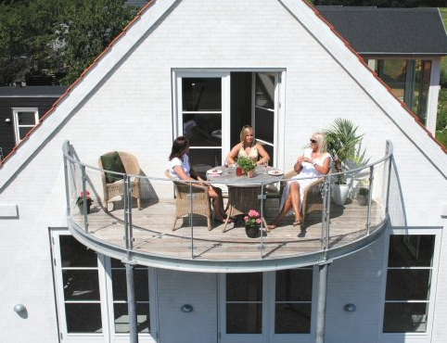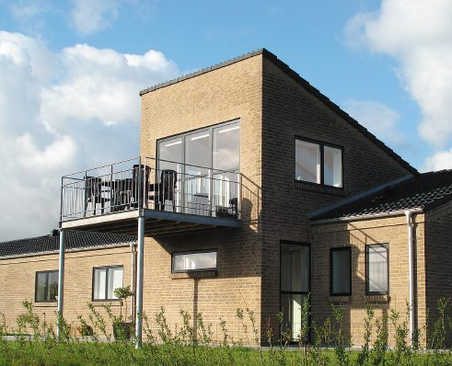
Omega glas Delta räcke

Balkongerna finns i rakt och runt utförande kunder kan välja mellan räcke eller ett modernt glasat alternativ. Produkten levereras som en totallösning innehållande allt som behövs förutom betong för nedgjutning av pelare (om valet faller på en större balkong) och material för infästelse i fasaden (styrs av villans fasad). För priser se nästa sida.

HÖGUPPLÖSTA BILDER – välkommen att ladda ner högupplösta bilder på länken nedan. Bilderna får användas fritt så länge det uppges att bild och produkt kommer från Skånska Byggvaror.
http://bildbanken.skanskabyggvaror.se:80/pincollection.jspx?collectionName={54ce8286-9241-448d-9619-7c8d6f976881}

Läs mer om balkonger här: http://www.skanskabyggvaror.se/produkter/nyheter
Kontakta gärna Skånska Byggvaror för mer information om denna nyhet, eller andra delar i företagets sortiment.

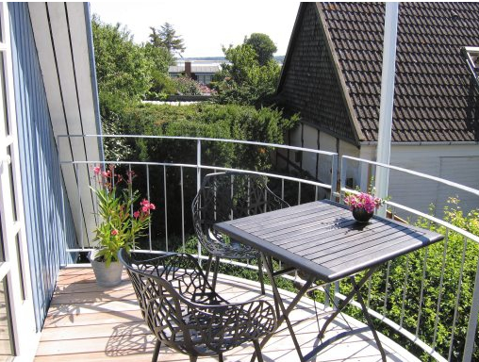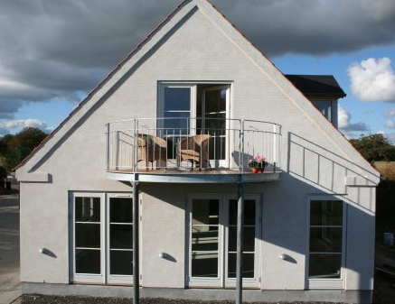
Omega räcke Omega räcke

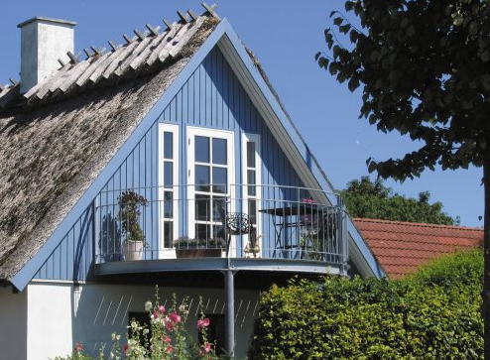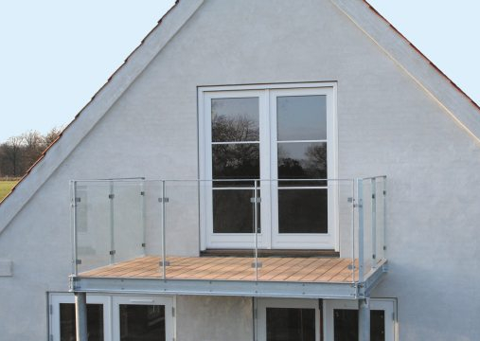
Omega räcke Alfa glas

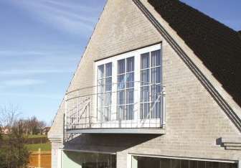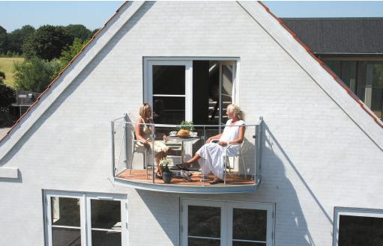
Beta räcke Beta glas

Balkong | Storlek | Introduktionspris
Balkong Alfa Räcke | 2450x1000 rak m räcke | 24.995:-
Balkong Alfa Glas | 2450x1000 rak m glas | 26.995:-
Balkong Beta Räcke | 2450x700/1000 rund m räcke | 25.995:-
Balkong Beta Glas | 2465x697/1030 rund m glas | 27.995:-
Balkong Omega Räcke | 4900x2458 rund m räcke/pelare | 59.995:-
Balkong Omega Glas | 4900x2458 rund m glas/pelare | 69.995:-
Balkong Delta Räcke | 3065x2053 rak m räcke/pelare | 55.995:-
Balkong Delta Glas | 3065x2053 rak m glas/pelare | 59.995:-

